Лабораторная работа №5

Модель хищник-жертва

Дугаева Светлана Анатольевна

Содержание

Цель работы 1

Задание 1

Выполнение лабораторной работы 2

Теоретическая справка 2

Решение задачи: 3

Построение модели “Хищник-жертва” 5

Выводы 6

# Цель работы

Исследовать простейшую модель типа “хищник-жертва” — модель Лотки-Вольтерры.

# Задание

Вариант 29

Для модели «хищник-жертва» (рис. @fig:001):

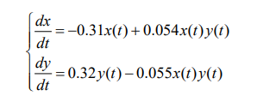

Система ДУ для модели

Постройте график зависимости численности хищников от численности жертв, а также графики изменения численности хищников и численности жертв при следующих начальных условиях:

$$x_{0}=7,y_{0}=15$$

Найдите стационарное состояние системы.

# Выполнение лабораторной работы

## Теоретическая справка

Простейшая модель взаимодействия двух видов типа «хищник — жертва» - модель Лотки-Вольтерры. Данная двувидовая модель основывается на следующих предположениях:

1. Численность популяции жертв x и хищников y зависят только от времени (модель не учитывает пространственное распределение популяции на занимаемой территории)
2. В отсутствии взаимодействия численность видов изменяется по модели Мальтуса, при этом число жертв увеличивается, а число хищников падает
3. Естественная смертность жертвы и естественная рождаемость хищника считаются несущественными
4. Эффект насыщения численности обеих популяций не учитывается
5. Скорость роста численности жертв уменьшается пропорционально численности хищников (рис. @fig:002):

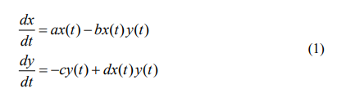

Система ДУ

В этой модели x – число жертв, y - число хищников. Коэффициент a описывает скорость естественного прироста числа жертв в отсутствие хищников, с - естественное вымирание хищников, лишенных пищи в виде жертв.

Вероятность взаимодействия жертвы и хищника считается пропорциональной как количеству жертв, так и числу самих хищников (xy).

Каждый акт взаимодействия уменьшает популяцию жертв, но способствует увеличению популяции хищников (члены -bxy и dxy в правой части уравнения).

Математический анализ этой (жесткой) модели показывает, что имеется стационарное состояние A (рис. @fig:003):

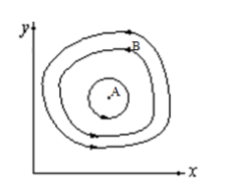

Эволюция популяции жертв и хищников в модели Лотки-Вольтерры

всякое же другое начальное состояние (B) приводит к периодическому колебанию численности как жертв, так и хищников, так что по прошествии некоторого времени система возвращается в состояние B.

Стационарное состояние системы (положение равновесия, не зависящее от времени решение) будет в точке: x0 =a/c , y0 =b/d.

Если начальные значения задать в стационарном состоянии

$$x(0)=x_{0},y(0)=y_{0}$$

то в любой момент времени численность популяций изменяться не будет. При малом отклонении от положения равновесия численности как хищника, так и жертвы с течением времени не возвращаются к равновесным значениям, а совершают периодические колебания вокруг стационарной точки.

Амплитуда колебаний и их период определяется начальными значениями численностей x(0), y(0). Колебания совершаются в противофазе.

При малом изменении модели (рис. @fig:004):

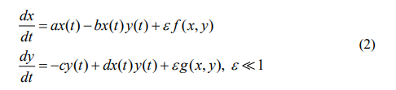

## Решение задачи:

В данной задаче:

x – число хищников, y - число жертв.

a=0.31 - коэффициент естественной смертности хищников

b=0.32 - коэффициент естественного прироста жертв

c=0.054 - коэффициент увеличения числа хищников

d=0.055 - коэффициент смертности жертв

Стационарное состояние системы будет в точке: x0 =a/c , y0 =b/d.

1. Построение графика изменения численности хищников (рис. @fig:005):

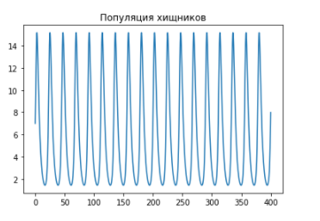

Численность хищников

1. Построение графика изменения численности жертв (рис. @fig:006):

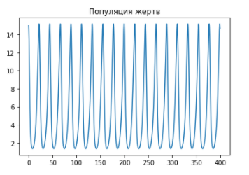

Численность жертв

1. Построение графика зависимости численности хищников от численности жертв с заданными начальными условиями (рис. @fig:007):

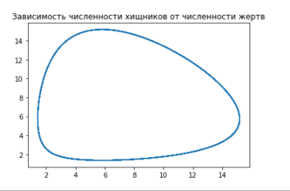

Фазовый портрет

1. Расчет стационарного состояния системы (рис. @fig:008):

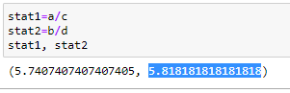

Стационарное состояние

$$x_{0}=5.74074074074074,y_{0}=5.818181818181818$$

## Построение модели “Хищник-жертва”

Код в jupyter notebook (рис. @fig:009)

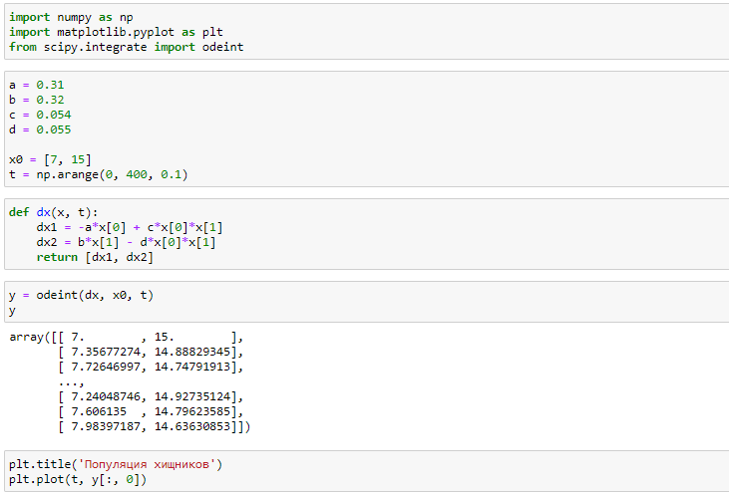

код

# Выводы

В ходе данной лабораторной работы мы исследовали модель «хищник – жертва». А также построили график зависимости численности хищников от численности жертв, график изменения численности жертв и график изменения численности хищников, нашли стационарное состояние системы.